作 者 推 荐
斯科特·奥登（Scott Oden）

作者简介：

斯科特·奥登（Scott Oden）：出生于印第安纳州，大部分时间辗转于北阿拉巴马州类似中土世界的霍比特人洞穴和希伯来人时代的写生客栈之间。他是狂热的奇幻古历史读者，刀剑收藏家和角色扮演桌游玩家。著有《青铜人》（ Men of Bronze）、《门农》（Memnon）和《开罗之狮》（The Lion of Cairo）。写作之余，斯科特喜欢同爱妻莎伦带着两只狗散步。

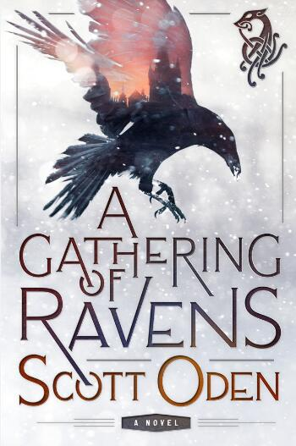
中文书名：《噩兆降临》
英文书名：A GATHERING OF RAVENS
作 者：Scott Oden
出 版 社：St. Martin
代理公司：ANA/Cindy Zhang
页 数：320页
出版时间：2017年6月
代理地区：中国大陆、台湾
审读资料：电子稿
类 型：奇幻小说

内容简介：

《贝奥武夫》（Beowulf）遭遇了《指环王》（ The Lord of the Rings），这部史诗小说讲述了复仇、信仰和神话的力量。

对丹麦人而言，他是 skraelingr；对英国人而言，他是orcnéas；对爱尔兰人而言，他是fomoraig。他是杀戮者，是淬火者，带来夜晚，是狼的儿子和蛇的兄弟。他是格鲁尼（Grimnir），是族中仅存的后裔——是自上古时代起困扰人类的怪兽的最后一只。

向丹麦人报杀兄之仇的怒火迫使格鲁尼走出巢穴，现身早已改变的世界。新的信仰诞生。旧的方式消亡，他们的追随者退至阴影；即便如此，格鲁尼的复仇无法抵消。

格鲁尼抓来一个年轻的基督徒做人质帮他带路，他从丹麦的内陆启程，那里的古代矮人早已丧失智慧陷入疯狂，前往饱受战争蹂躏的英格兰南部，那里的神灵互相倾轧。再到爱尔兰的绿色海滨和都柏林的海盗据点，他的敌人在此等待。

除非格鲁尼能放弃仇恨，他复仇的梦想将化为泡影。都柏林是最终审判之地——新旧对抗——最后被留下来折磨人类的格鲁尼必须做出选择：和爱尔兰基督教国王站在一起，看着复仇成真又或者站在他的对立面，看着机会溜走？

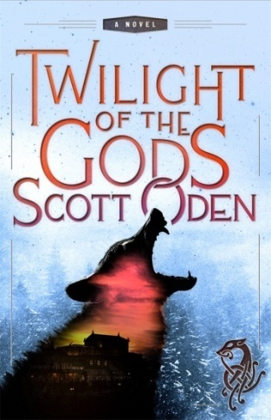
中文书名：《神之黄昏》
英文书名：TWILIGHT OF THE GODS
作 者：Scott Oden
出 版 社：St. Martin
代理公司：ANA/Cindy Zhang
页 数：342页
出版时间：2020年2月
代理地区：中国大陆、台湾
审读资料：电子稿
类 型：奇幻小说

内容简介：

斯科特·奥登（Scott Oden）通过这部史诗奇幻小说延续了格鲁尼（Grimnir）的传奇。

《噩兆降临》（A Gathering of Ravens）中，他为复仇而战。现在，格鲁尼又回来为他的生存而战。

1218年，乌鸦之地，旧教条影响甚远。虽然耶阿特人以白基督的名义向国王缴税，而他们的心灵却归属于Ásgarðr众神。但是，没有谁能服从于两个主人。

著名的十字军战士Konráðr发誓要消灭这片土地上的挪威异端，他带领一群人对抗耶阿特人，用火把和剑点燃新宗教之光。然而，乌鸦之地有一个古老的守护者：格鲁尼（Grimnir），他是困扰米德加尔特的最后一只怪物。他守护在耶阿特人前面。

在女王的率领下，格鲁尼引发了一场史诗般的战斗——它不仅是同十字军的战斗，也是与众神的战斗。奥丁觊觎某些隐藏在乌鸦之地、未受打扰的东西。某些能够唤醒残遭残杀的基督徒和异教徒之血的东西。

谢谢您的阅读！
请将回馈信息发至：
张滢（Cindy Zhang）
安德鲁﹒纳伯格联合国际有限公司北京代表处
北京市海淀区中关村大街甲59号中国人民大学文化大厦1705室, 邮编：100872
电话：010-82504506
传真：010-82504200
Email: Cindy@nurnberg.com.cn
网址：www.nurnberg.com.cn
微博：http://weibo.com/nurnberg
豆瓣小站：http://site.douban.com/110577/
微信订阅号：ANABJ2002

